«Утверждаю»
29.09.2022 г.
Советник главы администрации (губернатора)
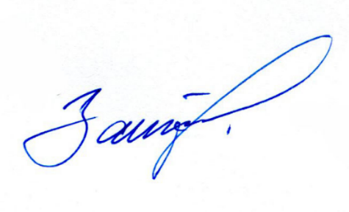
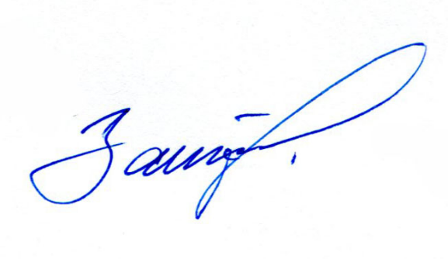
Краснодарского края, председатель Совета

А.А. Зайцев

ПОЛОЖЕНИЕ
о конкурсе на соискание Общественной награды
Краснодарского края «За благотворительность и добровольчество – Благотворитель Кубани»

1.Общие положения

1.1. Конкурс на соискание Общественной награды Краснодарского края «За благотворительность и добровольчество – Благотворитель Кубани» (далее – Конкурс) – мероприятие, проводимое в целях популяризации традиционных ценностей российского общества: активной жизненной и гражданской позиции, развития культуры социального поведения, а также поощрение граждан и организаций, ведущих благотворительную и добровольческую деятельность.
1.2. Организатор Конкурса: Совет при главе администрации (губернаторе) Краснодарского края по развитию гражданского общества и правам человека.
1.3.Основными задачами Конкурса являются:
- выявление и поддержка социальной активности граждан в сфере добровольчества и благотворительности;
- реализация творческой и гражданской позиции;
- укрепление сотрудничества между добровольцами и благотворителями и пропаганда добровольческого движения.

2.Организация Конкурса

2.1. Организацией и проведением Конкурса занимается Комиссия по реализации социальных прав граждан и взаимодействию с НКО в составе Совета при главе администрации (губернаторе) Краснодарского края по развитию гражданского общества и правам человека (далее Оргкомитет). Состав Оргкомитета утверждается председателем Совета при главе администрации (губернаторе) Краснодарского края по развитию гражданского общества и правам человека.
2.2. Подведение итогов Конкурса проходит в третьей декаде ноября и завершается награждением лауреатов Общественной награды Краснодарского края «За благотворительность и добровольчество – Благотворитель Кубани».
2.3. Номинанты или лица (физические и юридические), их номинирующие, представляют в Оргкомитет документы для участия в Конкурсе согласно Приложению 1.

2.4. Приём заявок и документов осуществляется Оргкомитетом по e-mail:
soyet-nko2017@mail.ru.

2.5. Сроки подачи заявок - до 10 ноября 2022 года включительно.

3.Деятельность Оргкомитета.

3.1. Оргкомитет:
-разрабатывает план проведения церемонии награждения лауреатов Общественной награды Краснодарского края «За благотворительность и добровольчество – Благотворитель Кубани»;
-организует проведение мероприятий в рамках церемонии награждения лауреатов Общественной награды Краснодарского края «За благотворительность и добровольчество – Благотворитель Кубани» согласно плану;
-решает текущие вопросы проведения Конкурса и церемонии награждения лауреатов Общественной награды Краснодарского края «За благотворительность и добровольчество – Благотворитель Кубани»;
-осуществляет информационную поддержку конкурса;
-принимает заявки от участников Конкурса, проверяет оформление представленных материалов в соответствии с Приложением 1;
-определяет победителей и лауреатов в номинациях;
-оформляет итоговую документацию.
3.2. Оргкомитет рассматривает следующие виды благотворительной деятельности:
- перечисление безналичных средств на счета некоммерческих, социальных организаций, благотворительных фондов, общественных организаций, частных лиц;
- выплаты наличных средств на благотворительные цели;
- безвозмездная передача продукции предприятия или оказание услуг без оплаты;
- передача продукции предприятия или оказание услуг по льготным (сниженным) расценкам;
- предоставление оборудования для реализации благотворительных и социальных проектов;
- предоставление персонала для реализации благотворительных и социальных проектов;
- другое (заявитель должен четко указать, что именно).

4.Критерии оценки деятельности номинанта

4.1.Оргкомитет оценивает:
-социальную значимость деятельности участников конкурса, системность участия в благотворительной и добровольческой деятельности;
-долгосрочность эффекта от поддержки программы либо проекта;
-объем финансовых вложений номинанта как участника благотворительной деятельности, направленной на развитие культуры, искусства, образования, физической культуры, здравоохранения и социальной защиты населения на территории края;
- добровольную деятельность номинанта: бескорыстную (безвозмездную или на льготных условиях) передачу гражданам или юридическим лицам имущества или денежных средств, выполнение работ, предоставление услуг;
- частичное или полное финансирование номинантом социальных проектов или программ; -предоставление номинантом собственных ресурсов в безвозмездное пользование исполнителям социальных программ, проектов (оргтехника, газетные площади, эфирное время, помещение, транспорт и т.д.) ; - полноту информации об участнике.

5.Участники Конкурса

5.1. Участниками конкурса на звание лауреата могут быть коммерческие и некоммерческие организации, а также граждане, осуществляющие благотворительную, добровольческую или социально значимую деятельность на территории Краснодарского края.
5.2. Деятельность организаций или физических лиц, осуществленная в рамках соглашения о получении субсидии (гранта), не считается благотворительной и не будет рассмотрена как заявка на Конкурс.
5.3. От одного заявителя на Конкурс принимается не более трех заявок.
5.4. Одна и та же организация или физическое лицо могут принимать участие в Конкурсе на чаще одного раза в три года.
5.5. Не могут быть номинированы на Конкурс представители органов государственной власти и политических партий, осуществляющие свою деятельность в рамках должностных обязанностей.

6. Порядок и условия завершения Конкурса

6.1. После рассмотрения всех заявок на Конкурс, Оргкомитет утверждает список лауреатов Общественной награды Краснодарского края «За благотворительность и добровольчество – Благотворитель Кубани».

7. Подведение итогов Конкурса

7.1.Участники Конкурса – коммерческие и некоммерческие организации, а также граждане, осуществляющие благотворительную, добровольческую или социально значимую деятельность на территории Краснодарского края, во время торжественной церемонии по итогам конкурса, награждаются памятными дипломами Совета при главе администрации (губернаторе) Краснодарского края по развитию гражданского общества и правам человека по номинациям:
- «Забота о детях»;
- «Добровольчество»;
- «Корпоративная благотворительность»;
- «Поддержка людей с ограниченными возможностями здоровья»;
- «Гражданские инициативы»;
- «Мужество и милосердие»;
- «Гражданская дипломатия»;
- «Социальная журналистика»;
- «Работа с молодёжью»;
- «Защита животных»;
- «Охрана окружающей среды»;
- «Помощь людям, находящимся в местах лишения свободы»;
- «Доступная и комфортная среда».

7.2. Сведения о Лауреатах вносятся в Летопись общественной награды Краснодарского края «За благотворительность и добровольчество – Благотворитель Кубани».

7.3. Информация об общественной деятельности лауреатов размещены на сайте Совета при главе администрации (губернаторе) Краснодарского края по развитию гражданского общества и правам человека
www.sovet-nko.ru.

